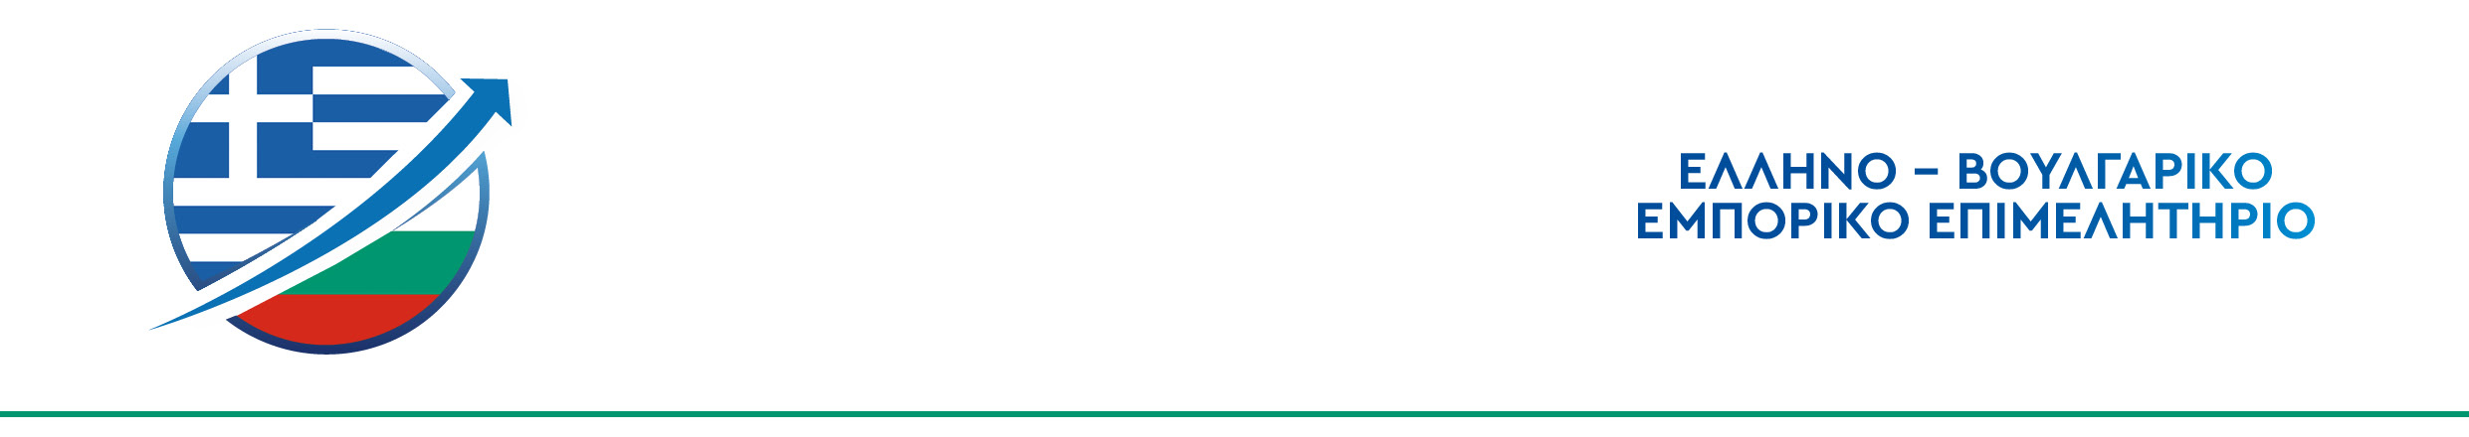
ΗΜΕΡΙΔΑ
Θέμα «Ελληνοβουλγαρικές επιχειρηματικές σχέσεις»
Κυριακή , 7 Ιανουαρίου 2018, ώρα 14.00-16.00 - Ξενοδοχείο HILTON, αίθ. Θάλεια 2 ,Βασιλίσσης Σοφίας 46 , Αθήνα
ΠΡΟΣΚΛΗΣΗ
Ο Πρόεδρος του Ελληνοβουλγαρικού Επιμελητήριου κος Παναγιώτης Κουτσίκος σας προσκαλεί στην ημερίδα με θέμα «Ελληνοβουλγαρικές επιχειρηματικές σχέσεις» που θα πραγματοποιηθεί στα πλαίσια του Money Show.
ΠΡΟΓΡΑΜΜΑ
14.00-14.10 | Προσέλευση - εγγραφή
14.10-14.30 | «Ελληνοβουλγαρικές επιχειρηματικές σχέσεις»  Εισηγητής: κος Παναγιώτης Κουτσίκος, Επιχειρηματίας-Πρόεδρος Ελληνοβουλγαρικού Εμπορικού Επιμελητηρίου
14.30-14.45 | «ΤΟΥΡΙΣΜΟΣ ΥΓΕΙΑΣ»  Εισηγητής: κος Κουσκούκης Κωνσταντίνος, Καθηγητής Δερματολογίας – Νομικός, Πρόεδρος Ελληνικού Συνδέσμου Τουρισμού Υγείας, Πρόεδρος Ελληνικής Ακαδημίας Ιαματικής Ιατρικής, Πρόεδρος Παγκόσμιας Ακαδημίας Κινεζικής & Συμπληρωματικής Ιατρικής
14.45-15.15 | «Η εμπειρία μιας ελληνικής βιομηχανίας που λειτουργεί στην Βουλγαρία»  Εισηγητής: κος Μαθιός Δημήτρης, Επιχειρηματίας – Πρόεδρος Βιομηχανιών Αττικής & Πειραιά (ΣΒΑΠ)
15.10-15.25 | «Βελτιώστε την κερδοφορία σας πληρώνοντας χαμηλότερη φορολογία»  Εισηγητής: κ. Ορφανίδης Ευάγγελος - Οικονομολόγος -Λογιστής
15.25-16.00 | Ερωτήσεις-Συζήτηση
Συντονίστρια | Κα Καλπουζάνη Μαρία, Οικονομολόγος- Διεθνολόγος
ΕΙΣΟΔΟΣ ΓΙΑ ΟΣΟΥΣ ΕΠΙΘΥΜΟΥΝ ΝΑ ΠΑΡΑΚΟΛΟΥΘΗΣΟΥΝ ΤΗΝ ΗΜΕΡΙΔΑ ΕΙΝΑΙ ΕΛΕΥΘΕΡΗ.

